SmartManFest: bepillantást nyerhetnek az érdeklődők a digitalizáció világába a Széchenyi-egyetemen
Az ipar 5.0 innovációs és technológiai átmenet, valamint az ipari fokozatváltás a témája a Széchenyi István Egyetem programjának, amelyet a hagyományteremtő céllal életre hívott Smart Manufacturing Festival keretén belül rendeznek a győri kampuszon és az egykori kekszkockában, vagyis az egyetem Győri Innovációs Parkjában. Az érdeklődők március 6-án izgalmas előadások és laborlátogatások keretében pillanthatnak be a digitalizációs innovációk világába.
A SmartManFest az Ipar 4.0 Nemzeti Technológiai Platform Szövetség (NTPSZ) által életre hívott programsorozat, amelynek keretében a magyar ipari nagyvállalatok, kis- és középvállalkozások, felsőoktatási intézmények és kutatóhelyek ajtót nyitnak a nagyközönség számára, és betekintést engednek az ipari digitalizáció lebilincselő világába.
Több mint 30 helyszínen közel 50-féle program várja a látogatókat február 26. és március 8. között.
A programsorozat során a technológiai újításokra, ipari digitalizációs megoldásokra kíváncsi érdeklődők modern, okosgyártással működő vállalatok működéséről, valamint a témában élenjáró felsőoktatási intézmények fejlesztéseiről is képet kaphatnak.
A Széchenyi István Egyetem március 6-án szerdán rendezi programját, amelyben az innovatív digitális megoldások kerülnek előtérbe. Az intézmény elkötelezett a modern technológiák és a fenntarthatóság iránt, amely kutatás-fejlesztési tevékenységét is meghatározza.
Délelőtt, 10 és 12 óra között panelbeszélgetést rendeznek a Győri Innovációs Parkban, vagyis a résztvevők a közelmúltban teljesen megújult egykori kekszgyári épületet belülről is megismerhetik.
A „Digitális innováció a győri Science Parkban” című rendezvény moderátora dr. Kovács Ákos (Digitális Fejlesztési Központ), előadói: dr. Ballagi Áron (Automatizálási és Mechatronikai Tanszék – Járműipari Kutatóközpont), Szántó Norbert (Automatizálási és Mechatronikai Tanszék – Járműipari Kutatóközpont – Digitális Fejlesztési Központ), dr. Szalai Szabolcs (Járműgyártás és Technológia Tanszék), dr. Fodor Dénes (Teljesítményelektronika és villamos hajtások Tanszék) és Lukács Balázs (Digitális Fejlesztési Központ).
13 órától laborlátogatásokat tartanak a győri kampuszon, amelyek során megismerhető a Kiber-fizikai Gyártórendszerek Laboratórium, a Rádiófrekvenciás Vizsgálólaboratórium, a Távközlés-informatika Laboratórium és a Drónlaboratórium, valamint a Mobilis Interaktív Élményközpont tevékenysége.
A SmartManFest tehát mindenki számára nyitott, de regisztrációhoz kötött, legyen akár egyetemista, akár kis- és középvállalkozó, a szakma részese vagy a szakmán kívülről érkező látogató. Regisztrálni a https://smartmanfest.hu/regisztracio/ címen lehet.
Sajtókapcsolat:
- Kommunikációs és Alumni Igazgatóság
- +36 96 503 400 / 3158
- kommunikacio@sze.hu
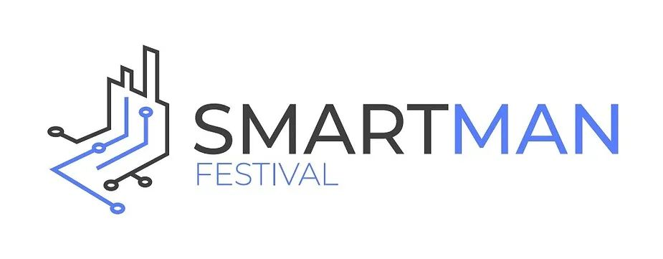 | © Széchenyi István Egyetem
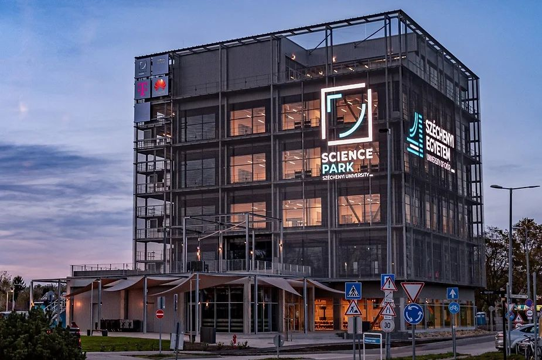 | © Fotó: Adorján András
Eredeti tartalom: Széchenyi István Egyetem
Továbbította: Helló Sajtó! Üzleti Sajtószolgálat
Ez a sajtóközlemény a következő linken érhető el:

